Pedido de Informações nº. ____/2016

Excelentíssimo Senhor
Presidente da Câmara Municipal de Vereadores
Gilberto da Conceição Cezar
Canela/RS

Senhor Presidente.

Os Vereadores signatários, no uso de suas atribuições legais e regimentais, solicitam que após aprovado em Plenário seja encaminhada à Administração Municipal PEDIDO DE INFORMAÇÕES que segue:

Referente às Escolas Municipais de Educação Infantil de Canela:

- Atualmente quantas escolinhas estão sob a responsabilidade do Município e quantas crianças estão matriculadas, discriminadas por escolas;
- Relação dos professores com nomes e respectiva escolas que nas quais estão lotados, carga horária de cada professor, bem como, escala de cumprimento destes, individualizada por profissional;
- Relação de outros servidores lotados em cada escola;
- Relação do horário de funcionamento de cada escolinha;

JUSTIFICATIVA:

As informações solicitadas atendem a questionamentos da comunidade local, bem como as funções de fiscalização e controle que cabe ao legislador, contidas na constituição federal, lei orgânica Municipal e Regimento Interno. Conforme fotos em anexo, a obra foi retomada.

Câmara Municipal de Canela/RS, 03 de fevereiro de 2016.

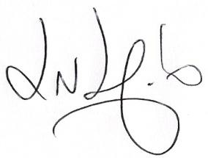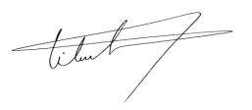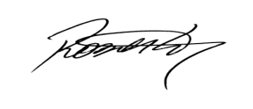
Luciano Melo Vilmar Santos Roberto Grulke Vereador PMDB Vereador PMDB Vereador PMDB

